VII ENCONTRO DE EXTENSÃO UNIVERSITÁRIA DA UNIVERSIDADE FEDERAL DE CAMPINA GRANDE
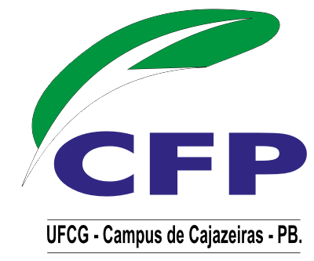

PROJETO DE EXTENSÃO CPMEI EM 2012: EDUCAÇÃO CONTINUADA COMO FORMA DE REINSERÇÃO SOCIAL E GERAÇÃO DE TRABALHO E RENDA

Janaina Ferreira Marques de Melo
Cristina Estrela de Oliveira
Eustakio de Sá Pereira
Umbelina Raimunda Neta de Moura
Alexandre Wállace Ramos Pereira

O Projeto de extensão CPMEI - Capacitação Profissional para Microempreendedores teve como objetivo fornecer educação continuada por meio de capacitações para o público assistido nas áreas de empreendedorismo, auxiliando na geração de trabalho e renda e na reinserção social. Os públicos-alvo escolhidos para este projeto foram os menores infratores assistidos pelo Centro Educacional do Adolescente (CEA) da cidade de Sousa e o público assistido pelo Projeto “LigAção”. Elaboraram-se apresentações e materiais para os menores infratores, no intuito de fornecer educação continuada para auxílio na geração de trabalho e renda e, principalmente reinserção social quando saírem do CEA. Para o público do projeto “LigAção”, o CPMEI contribuiu com a realização de cinco capacitações para empreendedores nas cidades de Jericó e Paulista – PB. Com relação à metodologia, foi realizada coletas de dados para o público do CEA (reunião com as assistentes sociais) e para o público do projeto “LigAção”, por meio de um questionário estruturado após cada capacitação. Para a análise de resultados dos questionários foi feita uma tabulação por meio de gráficos, utilizando planilhas eletrônicas. Com relação à experiência do CEA, pode-se concluir que os menores têm potenciais que podem e devem ser explorados para uma melhor reinserção na vida social e no mercado de trabalho. Notou-se com a experiência em Jericó e Paulista que os empreendedores tinham uma maior dificuldade de aprendizagem nas capacitações de Controle de Estoque e Gestão Financeira, todavia, as capacitações auxiliaram no desenvolvimento de seus negócios.

Palavras-chave: Empreendedorismo. Gestão Financeira. Relações Humanas.

